## 交变电流的产生和描述

### 考点一　正弦式交变电流的产生及变化规律

正弦式交变电流

1.产生

线圈绕垂直于磁场方向的轴匀速转动.

2.两个特殊位置的特点

(1)线圈平面与中性面重合时，*S*⊥*B*，*Φ*最大，＝0，*e*＝0，*i*＝0，电流方向将发生改变.

(2)线圈平面与中性面垂直时，*S*∥*B*，*Φ*＝0，最大，*e*最大，*i*最大，电流方向不改变.

3.一个周期内线圈中电流的方向改变两次.

4.描述交变电流的物理量

(1)最大值

*E*m＝*NBSω*，与转轴位置无关，与线圈形状无关(填“有关”或“无关”).

(2)周期和频率

①周期(*T*)：交变电流完成一次周期性变化所需的时间.单位是秒(s)，公式*T*＝.

②频率(*f*)：交变电流在单位时间内完成周期性变化的次数.单位是赫兹(Hz).

③周期和频率的关系：*T*＝或*f*＝.

5.交变电流的变化规律(线圈从中性面开始计时)

|  |  |  |
| --- | --- | --- |
|  | 函数表达式 | 图象 |
| 磁通量 | *Φ*＝*Φ*mcos *ωt*＝*BS*cos *ωt* |  |
| 电动势 | *e*＝*E*msin *ωt*＝*NBSω*sin *ωt* |  |

技巧点拨

书写交变电流瞬时值表达式的技巧

(1)确定正弦交变电流的峰值：根据已知图象读出或由公式*E*m＝*NBSω*求出相应峰值.

(2)明确线圈的初始位置：

①线圈在中性面位置开始计时，则*i*－*t*图象为正弦函数图象，函数表达式为*i*＝*I*msin *ωt*.

②线圈在垂直于中性面的位置开始计时，则*i*－*t*图象为余弦函数图象，函数表达式为*i*＝*I*mcos *ωt*.

例题精练

1.(多选)如图1所示为交流发电机示意图，线圈的*AB*边连在金属滑环*K*上，*CD*边连在滑环*L*上，导体做的两个电刷*E*、*F*分别压在两个滑环上，线圈在转动时可以通过滑环和电刷保持与外电路的连接.关于其工作原理，下列分析正确的是(　　)

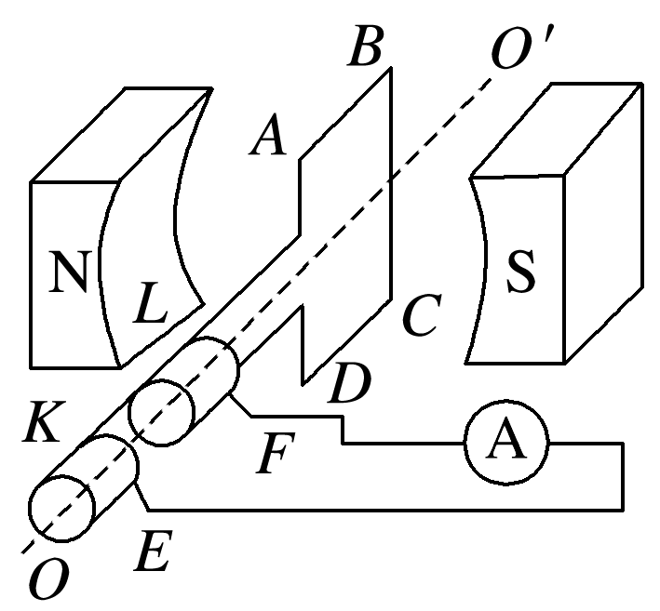

图1

A.当线圈平面转到中性面的瞬间，穿过线圈的磁通量最大

B.当线圈平面转到中性面的瞬间，线圈中的感应电流最大

C.当线圈平面转到跟中性面垂直的瞬间，穿过线圈的磁通量最小

D.当线圈平面转到跟中性面垂直的瞬间，线圈中的感应电流最小

答案　AC

解析　当线圈平面转到中性面的瞬间，穿过线圈的磁通量最大，磁通量变化率为零，感应电动势为零，线圈中的感应电流为零，选项A正确，B错误；当线圈平面转到跟中性面垂直的瞬间，穿过线圈的磁通量最小，磁通量变化率最大，感应电动势最大，线圈中的感应电流最大，选项C正确，D错误.

1. 一个矩形线圈在匀强磁场中转动产生的电动势*e*＝200sin 100π*t*(V)，下列说法正确的是(　　)

A.该交变电流的频率是100 Hz

B.当*t*＝0时，线圈平面恰好与中性面垂直

C.当*t*＝ s时，*e*达到峰值

D.该交变电流的电动势的有效值为200 V

答案　C

解析　由*e*＝200sin 100π*t*(V)可得：*ω*＝100π rad/s，*f*＝＝50 Hz，故A错误；*t*＝0时刻，*e*＝0，线圈平面位于中性面，B错误；*t*＝ s时，*e*＝200 V，*e*达到峰值，故C正确；*E*m＝200 V，有效值*E*＝＝200 V，D错误.

1. 在匀强磁场中，一矩形金属线框绕与磁感线垂直的转轴匀速转动，如图2甲所示，产生的交变电动势的图象如图乙所示，则(　　)

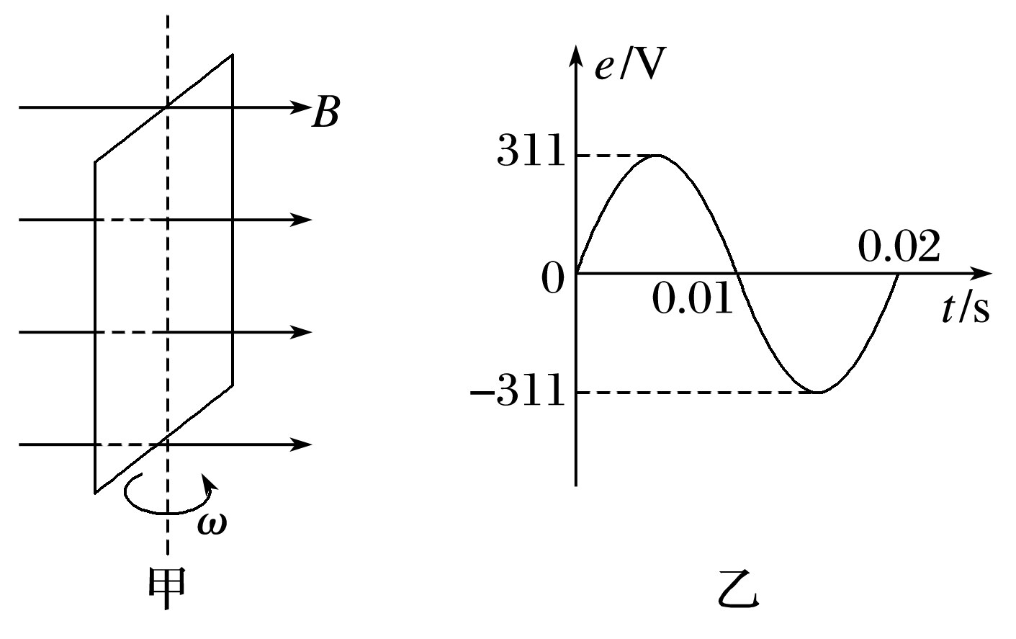

图2

A.*t*＝0.005 s时线框的磁通量变化率为零

B.*t*＝0.01 s时线框平面与中性面重合

C.线框产生的交变电动势的有效值为311 V

D.线框产生的交变电动势的频率为100 Hz

答案　B

### 考点二　交变电流的有效值求解

1.定义

让交变电流与恒定电流分别通过大小相同的电阻，如果在交变电流的一个周期内它们产生的热量相等，则这个恒定电流的电流*I*与电压*U*就是这个交变电流的有效值.

2.正弦式交变电流的有效值与峰值之间的关系

*I*＝，*U*＝，*E*＝.

技巧点拨

有效值的计算

计算有效值时要根据电流的热效应，抓住“三同”：“相同时间”内“相同电阻”上产生“相同热量”，列式求解.

(1)分段计算电热求和得出一个周期内产生的总热量.

(2)若图象部分是正弦(或余弦)式交变电流，其中的周期(必须是从零至最大值或从最大值至零)和周期部分可直接应用正弦式交变电流有效值与最大值间的关系*I*＝、*U*＝求解.

例题精练

4.如图3所示为一交流电电流随时间变化的图象，此交流电电流的有效值为(　　)

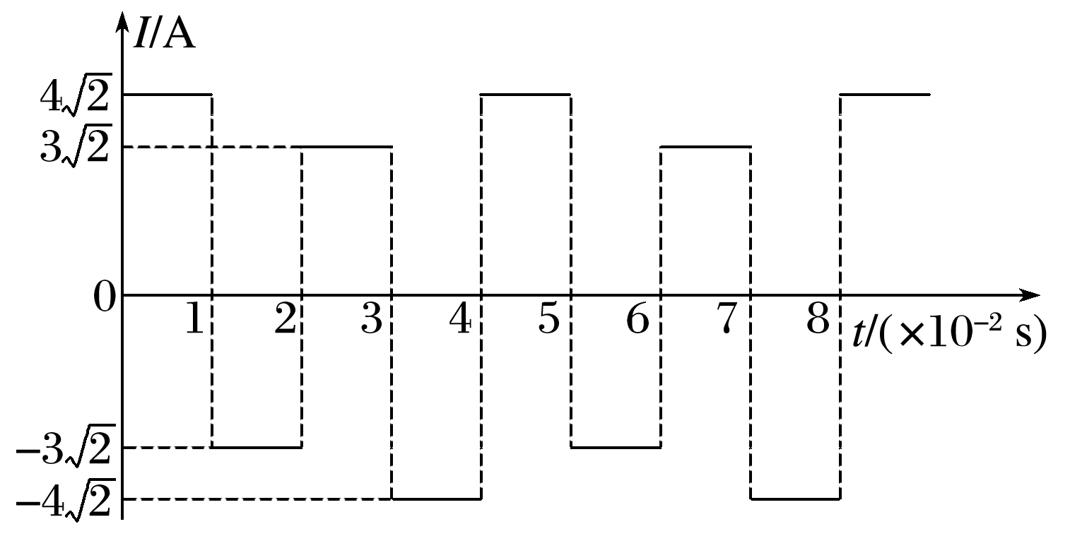

图3

A.7 A B.5 A C.3.5 A D.3.5 A

答案　B

解析　根据有效值的定义有：(4 A)2*R*×0.02 s＋(3 A)2*R*×0.02 s＝*I*2*R*×0.04 s，

解得*I*＝5 A，故选B.

5.一个U形金属线框在两匀强磁场中绕*OO*′轴以相同的角速度匀速转动，通过导线给同一电阻*R*供电，如图4甲、乙所示.甲图中*OO*′轴右侧有磁场，乙图中整个空间均有磁场，两图中磁场的磁感应强度相同.则甲、乙两图中交流电流表的示数之比为(　　)

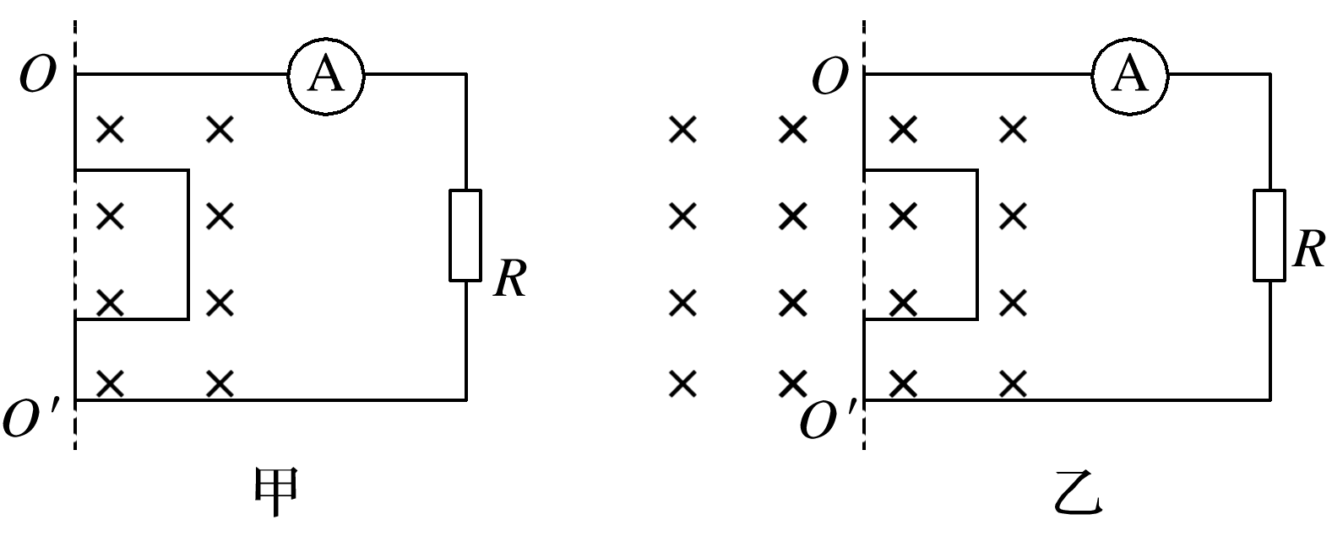

图4

A.1∶ B.1∶2

C.1∶4 D.1∶1

答案　A

解析　题图甲中*OO*′轴的右侧有磁场，所以线框只在半个周期内有感应电流产生，感应电流随时间变化的图象如图(a)，交流电流表测的是有效值，由()2·*R*·＝*I*2·*RT*，得*I*＝.题图乙中整个空间均有磁场，线框中产生的感应电流随时间变化的图象如图(b)，所以*I*′＝，则*I*∶*I*′＝1∶，故A正确.

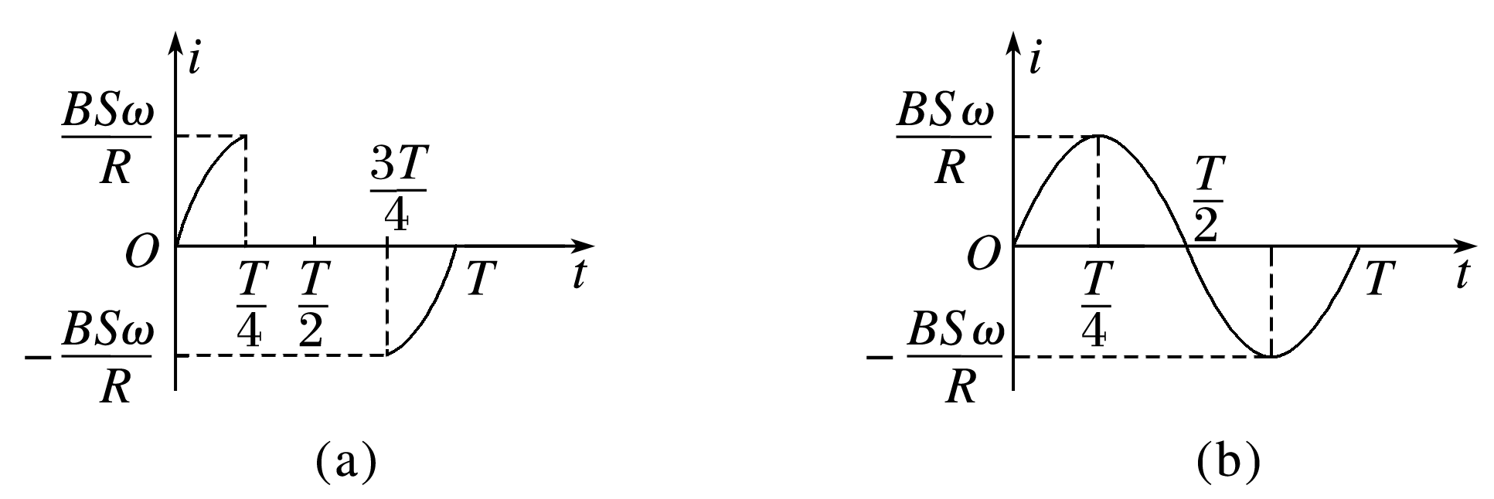

### 考点三　交变电流“四值”的理解和计算

|  |  |  |  |
| --- | --- | --- | --- |
| 物理量 | 物理含义 | 重要关系 | 适用情况及说明 |
| 瞬时值 | 交变电流某一时刻的值 | *e*＝*E*msin *ωt*  *i*＝*I*msin *ωt* | 计算线圈某时刻的受力情况 |
| 峰值 | 最大的瞬时值 | *E*m＝*NBSω*  *I*m＝ | 讨论电容器的击穿电压 |
| 有效值 | 跟交变电流的热效应等效的恒定电流的值 | *E*＝  *U*＝  *I*＝  适用于正(余)弦式交变电流 | (1)交流电流表、交流电压表的示数  (2)电气设备“铭牌”上所标的值(如额定电压、额定功率等) (3)计算与电流的热效应有关的量(如电功、电功率、电热、保险丝的熔断电流等)  (4)没有特别加以说明的指有效值 |
| 平均值 | 交变电流图象中图线与时间轴所围的面积与时间的比值 | ＝*n*  ＝ | 计算通过导线横截面的电荷量 |

例题精练

1. (多选)如图5甲所示，标有“220 V　40 W”的灯泡和标有“20 μF　320 V”的电容器并联接到交流电源上，为交流电压表，交流电源的输出电压如图乙所示，闭合开关.下列判断正确的是(　　)

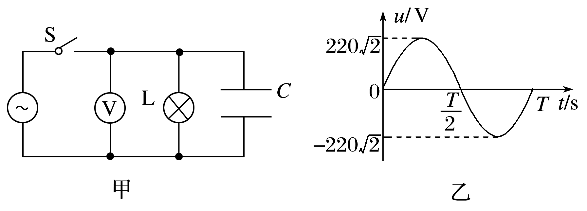

图5

A.*t*＝时刻，的示数为零

B.灯泡恰好正常发光

C.电容器不可能被击穿

D.的示数保持110 V不变

答案　BC

解析　的示数应是交流电压的有效值220 V，故选项A、D错误；交流电压的有效值恰好等于灯泡的额定电压，灯泡正常发光，选项B正确；交流电压的峰值*U*m＝220 V≈311 V，小于电容器的耐压值，故电容器不可能被击穿，选项C正确.

7.(多选)如图6所示，边长为*L*的正三角形金属线框处于匀强磁场中，开始时线框平面与磁场垂直，磁场的磁感应强度为*B*，让线框以*AB*边为轴以角速度*ω*在磁场中匀速转过180°的过程中，则(　　)

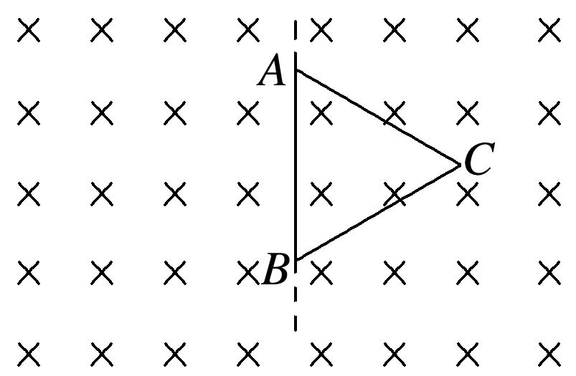

图6

A.穿过线框导线截面的电荷量为0

B.线框中的感应电流方向先沿*ACBA*后沿*ABCA*

C.线框中的平均感应电动势为

D.线框中感应电动势的有效值为

答案　CD

解析　根据楞次定律可知，线框中的电流一直沿*ACBA*，穿过线框导线截面的电荷量不为零，故A、B项错误；线框中的平均感应电动势＝＝，故C正确；由于线框在匀强磁场中绕垂直于磁场的轴匀速转动，因此线框中产生的电流为正弦式交变电流，因此感应电动势的有效值*E*＝＝，故D正确.

# 综合练习

**一．选择题（共19小题）**

1．（三模拟）下列i﹣t图象中表示交变电流的是（　　）

A．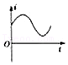 B．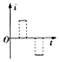

C．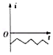 D．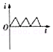

【分析】交流电是指大小和方向随时间做周期性的变化，而直流是方向不变，大小可变也可不变。

【解答】解：由图象可知，ACD电流的方向不变，大小作周期性变化，所以ACD均不是交流，而是直流；只有B中电流的方向发生周期性变化，故B是交流电，故ACD错误，B正确。

故选：B。

【点评】本题主要考查学生对图象的认识及直流与交流的区别，以及交流电的特点的了解和掌握，明确交流电最重要的指标是方向。

2．（福州三模）如图所示为交流发电机模型，矩形金属线固在匀强磁场中绕与磁感线垂直的固定轴匀速转动，发电机的负载为定值电阻。已知线圈的内阻r＝2Ω，定值电阻R＝6Ω，交流电流表为理想电表，线圈中产生的交变电动势瞬时值随时间的变化规律为e＝8 $\sqrt{2}$ sin10πt（V），则下列说法正确的是（　　）

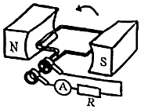

A．电流表的示数为1.4A

B．该线圈转动角速度为10rad/s

C．线圈产生的电动势有效值为8V

D．t＝0.25s时，线圈平面与中性面重合

【分析】根据交变电动势瞬时表达式，可知其最大值，以及线圈转动的角速度等物理量，然后进一步求出其它物理量．

【解答】解：ABC、矩形线圈在匀强磁场中绕垂直于磁感线的轴匀速转动，电动势为e $=8\sqrt{2}sin10πt$（V），

对照交流电电动势瞬时表达式e＝Emsinωt，可知电动势最大值EmV，角速度ω＝10π rad/s，

电动势有效值E $=\frac{E_{m}}{\sqrt{2}}=\frac{8\sqrt{2}}{\sqrt{2}}$ V＝8V，

电流表的示数为电流的有效值，则I $=\frac{E}{r+R}=\frac{8}{2+6}$ A＝1A，故AB错误，故C正确；

D、当t＝0.25s时，电动势瞬时值e＝8 $\sqrt{2}$ V，瞬时值等于最大值，可知此时线圈平面与中性面垂直，故D错误。

故选：C。

【点评】本题考查交流电的相关判断，要注意有效值和瞬时值的区别以及瞬时表达式中各物理量的意义。

3．（石家庄一模）图甲为交流发电机的示意图，磁场为水平方向的匀强磁场，匝数n＝100匝，电阻r＝1Ω的矩形线圈绕垂直于磁场的竖直轴OO'逆时针匀速转动，输出的交变电压随时间变化的图像如图乙所示。已知电阻R＝4Ω，电流表为理想交流电表。下列说法正确的是（　　）

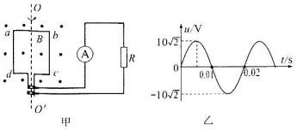

A．0.01s时刻穿过线圈的磁通量为0

B．电流表的示数为1.25A

C．0～0.01s通过回路的电荷量为 $\frac{\sqrt{2}}{25π}$ C

D．在一个周期内回路消耗的电能为0.625J

【分析】由题图乙可知流过电阻R的交流电电压的最大值、周期，电流表的示数为有效值，根据产生的感应电动势的大小判断出线圈所在的位置，根据焦耳定律求解外电阻发热量。

【解答】解：A、t＝0.01s时线圈产生的感应电动势为零，故此时线圈位于中性面位置，此时线圈平面与磁场方向垂直，穿过线圈的磁通量最大，故A错误；

B、根据图乙可知，输出的交变电压的最大值为 $U_{m}=10\sqrt{2}$ V，有效值U $=\frac{U_{m}}{\sqrt{2}}=\frac{10\sqrt{2}}{\sqrt{2}}V=10V$，故电流表的示数I $=\frac{U}{R}=\frac{10}{4}A=2.5A$，故B错误；

C、线圈转动产生的感应电动势的有效值为E＝I（R+r）＝2.5×（4+1）V＝12.5V，最大值为 $E_{m}=\sqrt{2}E=\frac{25\sqrt{2}}{2}V$，Em＝NBSω，在0～0.01s通过回路的电荷量为 $q=N\frac{△Φ}{R+r}$

联立解得q $=\frac{\sqrt{2}}{40π}C$，故C错误；

D、在一个周期内回路消耗的电能为Q＝I2（R+r）T＝2.52×5×0.02J＝0.625J，故D正确；

故选：D。

【点评】本题考查交变电流的产生及有效值的定义，要注意明确电流表示数、机器铭牌上所标的电流值、电压值等均为有效值。

4．（烟台期中）下列所给图像中，能表示交流电的电流i随时间t变化的是（　　）

A．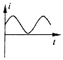 B．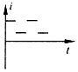

C．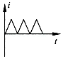 D．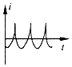

【分析】直流电是指电流的方向不发生变化的电流，其大小可以变化，交流电是指电流的方向发生变化的电流，但是它的电流的大小可以不变。

【解答】解：交流电是指电流的方向发生变化的电流，电流的大小是否变化没有要求，故D是交流电，ABC是直流电。

故选：D。

【点评】交流电的最大的特点是电流方向在不断的变化，对于其大小是否变化没有要求．

5．（浙江模拟）下列各图中不属于交变电流的是（　　）

A．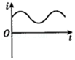 B．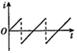

C．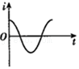 D．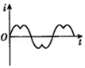

【分析】根据交流电的定义进行分析，明确交流电的大小和方向均随时间做周期性变化。

【解答】解：只要电流的大小和方向均随时间做周期性变化，则即为交流电，故BCD均为交流；

A中电流大小虽然在周期性变化，但方向不变；故A不是交流电；

本题选不属于交变电流的，

故选：A。

【点评】本题考查交流电的性质，判断的主要依据是交流电的方向在做周期性变化。

6．（朝阳区校级月考）如图所示的几种电流随时间变化的图线中，不属于交变电流的是（　　）

A．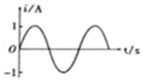

B．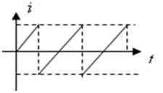

C．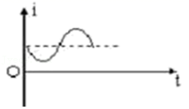

D．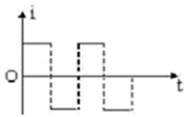

【分析】直流电是指电流的方向不发生变化的电流，其大小可以变化，交流电是指电流的方向发生变化的电流，但是它的电流的大小可以不变。

【解答】解：直流电是指电流的方向不发生变化的电流，其大小可以变化，交流电是指电流的方向发生变化的电流，但是它的电流的大小可以不变，故ABD属于交流电，C属于直流电。

本题选不属于交变电流的，

故选：C。

【点评】本题考查交流电的性质，要注意明确交流电的最大的特点是电流方向在不断的变化，对于其大小是否变化没有要求。

7．（靖远县期末）在匀强磁场中，一电阻为1Ω的矩形金属线框abcd绕与磁感线垂直的转轴OO′逆时针匀速转动，如图甲所示，通过灯泡（标有“12V 12W”的字样）的电流i随时间t变化的图像如图乙所示。下列说法正确的是（　　）

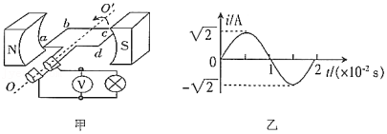

A．当线框转到图甲位置时，通过ab边的电流方向从a指向b

B．当t＝0.005s时，理想电压表的示数为17.0V

C．线框产生的交变电动势的有效值为13V

D．当t＝0.01s时，穿过线框平面的磁通量为零

【分析】由右手定则判断ab边的电流方向；经计算可知，t＝0.005s时流过灯泡的电流刚好等于其额定电流，则电压表读数即为额定电压；由闭合电路欧姆定律可求出感应电动势的有效值；当线圈磁通量最大时，感应电动势为零；而当线圈的磁通量为零时，感应电动势最大．

【解答】解：A、根据右手定则，当线框转到题图甲位置时，通过ab边的电流方向从b指向a，故A错误；

B、根据题图乙可知，通过灯泡电流的有效值I $=\frac{I_{m}}{\sqrt{2}}=\frac{\sqrt{2}}{\sqrt{2}}$ A＝1A，刚好与灯泡的额定电流（I额1A）相等，由于电压表测量的是有效值，故当t＝0.005s时电压表的示数为12V，故B错误；

C、根据闭合电路的欧姆定律有E＝I（R+r），而灯泡正常工作时的电阻R $=\frac{U_{额}}{I_{额}}=\frac{12}{1}$ Ω＝12Ω，解得：E＝13V，故C正确；

D、当t＝0.01s时，由乙图可知瞬时电流i＝0，也即瞬时电动势e＝0，根据法拉第电磁感应定律知，此时穿过线框的磁通量的变化率为零，穿过线框平面的磁通量最大，故D错误。

故选：C。

【点评】本题考查交变电流的产生的原理以及基本概念，注意电压表读数为电压的有效值，并且当线圈磁通量最大时，感应电动势为零；而当线圈的磁通量为零时，感应电动势最大。

8．（江苏模拟）两人在赤道上站立，各自手握金属绳OPO′的一端，绕东西方向的水平轴沿顺时针方向匀速摇动，周期为T，将金属绳连入电路，闭合回路如图所示，取金属绳在图示的最高位置时为t＝0时刻，则下列说法正确的是（　　）

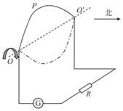

A．电路中存在周期为T的变化电流

B．t＝0时刻，回路磁通量最大，电路中电流最大

C．t $=\frac{T}{4}$ 时刻，电流向左通过灵敏电流计

D．t $=\frac{T}{2}$ 时刻，回路磁通量最大，电路中电流最大

【分析】地球的周围存在磁场，且磁感线的方向是从地理的南极指向地理的北极，当两个同学在迅速摇动金属绳时，总有一部分导线做切割磁感线运动，电路中就产生了感应电流，由于金属绳周期性的转动，故产生周期性的感应电动势，形成周期性的电流，转动方向与地磁场方向的关系，判断感应电动势和感应电流的大小。

【解答】解：A．用类比法，如线圈在匀强磁场中匀速转动时，产生周期性变化的交变电流，所以这个电路中存在周期为T的变化电流，故A正确；

B．于地磁场方向等效为由南指向北，则t＝0时刻，回路磁通量最大，电路中电流最小为0，故B错误；

C． $t=\frac{T}{4}$ 时刻，第一次经过水平位置，这个过程磁通量减小，由楞次定律可知，感应电流方向向右通过灵敏电流计，故C错误；

D． $t=\frac{T}{2}$ 时刻，回路磁通量最大，电路中电流最小，故D错误；

故选：A。

【点评】本题要建立物理模型，与线圈在磁场中转动切割相似，要知道地磁场的分布情况，能熟练运用电磁感应的规律解题．

9．（洛阳月考）如图甲所示，在匀强磁场中，一矩形金属线圈两次分别以不同的转速绕与磁感线垂直的轴匀速转动，产生的交变电动势图象如图乙中曲线a、b所示，则下列说法正确的是（　　）

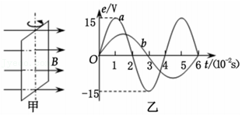

A．曲线b表示的交变电动势有效值为5 $\sqrt{2}$ V

B．曲线a、b对应的线圈转速之比为2：3

C．曲线a表示的交变电动势频率为50Hz

D．t＝3×10﹣2s时曲线a对应线框的磁通量最大

【分析】根据图象可分别求出两个交流电的最大值以及周期等物理量，根据周期与转速的关系可得转速之比；

根据ω＝2πn、Em＝NBSω可得曲线b表示的交变电动势最大值，再根据最大值与有效值的关系求出曲线b表示的交变电动势有效值；

根据频率与周期的关系可求出曲线a的交变电流的频率；

电动势取最大值，此时磁通量变化率最大，磁通量为零，据此分析。

【解答】解：B、由图可知，a的周期为Ta＝4×10﹣2s，b的周期为Tb＝6×10﹣2s，则由n $=\frac{1}{T}$ 可知，转速与周T期成反比，故转速之比为3:2；故B错误；

A、曲线a、b对应的线圈转速之比为3:2，由ω＝2πn，曲线a、b对应的线圈角速度之比为3:2，根据Em＝NBSω得：曲线a、b对应的电动势之比为3:2，曲线a表示的交变电动势最大值是15V，所以曲线b表示的交变电动势最大值是10V，则有效值为U $=\frac{U_{m}}{\sqrt{2}}=\frac{10}{\sqrt{2}}$ V＝5 $\sqrt{2}$ V；故A正确；

C、曲线a的交变电流的频率f $=\frac{1}{T_{a}}=\frac{1}{4×10^{−2}s}=$ 25Hz，故C错误；

D、t＝3×10﹣2s时曲线a电动势取最大值，此时磁通量变化率最大，磁通量为零。故D错误。

故选：A。

【点评】本题考查了有关交流电描述的基础知识，要根据交流电图象正确求解最大值、有效值、周期、频率、角速度等物理量。

10．（沭阳县期中）一矩形线圈在匀强磁场中转动产生的交变电动势为e＝10 $\sqrt{2}$ sin（20πt）V，则下列说法正确的是（　　）

A．t＝0时，线圈位于中性面

B．t＝0时，穿过线圈的磁通量为零

C．t＝0时，线圈切割磁感线的有效速度最大

D．t＝0.4s时，电动势第一次出现最大值

【分析】本题考查了交流电的描述，根据交流电的表达式，可知其最大值，以及线圈转动的角速度等物理量，然后进一步求出其它物理量，如有效值、周期、频率等。

【解答】解：AB、t＝0时，瞬时电动势为e＝10sin20πt（V）＝0，则线圈平面位于中性面，此时通过线圈的磁通量最大，故A正确，B错误；

C、当t＝0时，感应电动势为零，则导线切割磁感线的有效速度最小，故C错误；

D、瞬时电动势为e＝10sin20πt（V），可知角速度为ω＝20πrad/s，周期T $=\frac{2π}{ω}=\frac{2π}{20π}s=$ 0.1s，当t＝0.4 s时，e仍是最小，故D错误；

故选：A。

【点评】对于交流电的产生和描述要正确理解，要会推导交流电的表达式，明确交流电表达式中各个物理量的含义。

11．（濠江区校级模拟）一个交流电源的输出端电压的瞬时表达式为U＝311sin（50πt）（V），将一个不计内阻的交流电流表与一个阻值为220Ω的电阻串联后接在该电源上，则（　　）

A．交流电流表的示数为1.55A

B．交流电流表的示数为1A

C．该交流电的频率为50Hz

D．交流电的周期为0.02s

【分析】电压表和电流表显示的是电压和电流有效值，根据欧姆定律求解．

【解答】解：A、电压的瞬时表达式为：U＝311sin（50πt）（V），

电压有效值是：U $=\frac{311}{\sqrt{2}}=$ 220V，

根据欧姆定律得电流表读数：I $=\frac{220}{220}=$ 1A，故A错误，B正确；

C、该交流电的频率为：f $=\frac{50π}{2π}=$ 25Hz，故C错误；

D、交流电的周期为：T $=\frac{2π}{50π}=$ 0.04s，故D错误；

故选：B。

【点评】本题考查了交流电的最大值和有效值间的关系，知道电压表和电流表显示的是电压和电流有效值．

12．（桂林模拟）某交流发电机的线圈在匀强磁场中转动时，磁通量Φ随时间t变化的关系如图所示，则下列说法正确的是（　　）

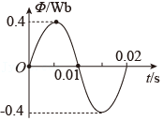

A．t＝0时刻，线圈平面与中性面重合

B．1s内线圈中电流方向改变50次

C．t＝0.015s时刻，线圈中的感应电流最大

D．t＝0.01s时刻，图像的切线斜率大小为40πWb/s

【分析】线圈在中性面时磁通量最大，电动势最小，与中性面垂直时，通过的磁通量最小，电动势为最大，根据Em＝NBSω＝Nω∅m求得∅﹣t图像的斜率最大值。

【解答】解：A、t＝0时刻，线圈中的磁通量为零，则线圈平面与中性面垂直，故A错误；

B、由图像可知，交流电的频率为50Hz，每转一周电流方向改变两次，因此1s内电流方向改变100次，故B错误；

C、t＝0.015s时刻，线圈中磁通量变化率为零，感应电动势为零，感应电流为零，故C错误；

D、t＝0.01s时刻，感应电动势最大， $E_{m}=NBSω=NΦ_{m}\frac{2π}{T}=N\frac{△Φ}{△t}$，因此此时图像的切线斜率 $\frac{△Φ}{△t}=Φ_{m}\frac{2π}{T}=0.4×\frac{2π}{0.02}Wb/s=40πWb/s$，故D正确；

故选：D。

【点评】本题关键是记住两个特殊位置：在中性面时磁通量最大，感应电动势最小，电动势方向改变；垂直中性面位置磁通量为零，但电动势最大。

13．（盱眙县校级月考）某交变电压为u＝6 $\sqrt{2}$ sin100πtV，则（　　）

A．用此交变电流作打点计时器的电源时，打点周期为2s

B．把额定电压为6V的小灯泡接在此电源上，小灯泡正常发光

C．把额定电压为6V的小灯泡接在此电源上，小灯泡将烧毁

D．耐压6V的电容器可以直接用在此电源上

【分析】根据交流电压的表达式确定最大值和角速度，根据角速度和周期关系求出周期，从而确定打点周期；根据最大值和有效值的关系U $=\frac{U_{m}}{\sqrt{2}}$ 求出电压的有效值，判断灯泡能否正常发光；注意交流电压表测量的是有效值，而电容器的耐压值是交流电的最大值。

【解答】解：A、打点计时器打点周期等于交流电的周期，由交流电u＝6 $\sqrt{2}$ sin100πtV可知ω＝100πrad/s，由T $=\frac{2π}{ω}$ 可得，打点周期T $=\frac{2π}{100π}$ s＝0.02s，故A错误；

BC、由题电压的最大值Um＝6 $\sqrt{2}$ V．有效值U $=\frac{U_{m}}{\sqrt{2}}=\frac{6\sqrt{2}}{\sqrt{2}}$ V＝6V，可以使额定电压为6 V的小灯泡接在此电源上，正常发光，故B正确，C错误。

D、使用此交流电时，耐压6 V的电容器不能直接接在此电源上，因为最大值超过6V，故D错误。

故选：B。

【点评】本题要注意对于没有特别说明的情况，交流电的数值都是指有效值．计算交流电的电功、电功率都用有效值，涉及电容器的耐压应该是最大值．

14．（珠海二模）如图所示，正方形线框abcd绕对称轴OO′在匀强磁场中匀速转动，转速ω＝100rad/s，线框边长L＝0.1m，匝数N＝100，磁感应强度B＝0.1T，图示位置线框平面与磁感线平行闭合回路中线框的电阻r＝2Ω，外接电阻R＝8Ω。则（　　）

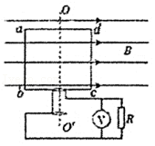

A．图中所示的瞬间，线框处于中性面

B．转动过程中，穿过线框的磁通量最大值为0.1Wb

C．电压表读数为 $4\sqrt{2}V$

D．通过电阻R电流的有效值为1A

【分析】中性面位置为与磁感线垂直的位置。

当线框处于中性面时，穿过线框的磁通量最大。

电压表的读数为有效值，根据最大值和有效值的关系分析。

根据闭合电路欧姆定律分析。

【解答】解：A、图中所示的瞬间，线框处于与中性面垂直的位置，故A错误；

B、当线框处于中性面时，穿过线框的磁通量最大，Φ＝BL2＝0.1×0.12Wb＝0.001Wb，故B错误；

C、根据交变电流的产生规律可知，电压最大值： $E_{m}=NBL^{2}ω$，有效值：E $=\frac{E_{m}}{\sqrt{2}}$，电压表读数为有效值，根据闭合电路欧姆定律可知，U $=\frac{R}{R+r}⋅E$，代入数据解得：U $=4\sqrt{2}$ V，故C正确；

D、根据闭合电路欧姆定律可知，通过电阻R的有效值：I $=\frac{U}{R}=\frac{4\sqrt{2}}{8}$ A＝0.5 $\sqrt{2}$ A，故D错误。

故选：C。

【点评】该题考查法拉第电磁感应定律、闭合电路欧姆定律的应用，掌握如何求解瞬时值的表达式的方法，理解最大值与有效值的关系。

15．（疏勒县期末）某小型发电机产生的交变电动势为e＝50sin100πt（V）。对此电动势，下列表述正确的有（　　）

A．最大值是50 $\sqrt{2}$ V B．频率是100 Hz

C．有效值是25 $\sqrt{2}$ V D．周期是0.2 s

【分析】由输出端的交变电压瞬时值表达式知电压最大值、角速度，从而计算出有效值、周期和频率。

【解答】解：由输出端的交变电压瞬时值表达式知电压最大值为50V，有效值为25 $\sqrt{2}$ V，

周期为T $=\frac{2π}{100π}$ s＝0.02s，频率为f $=\frac{1}{0.02}$ Hz＝50Hz，故C正确，ABD错误。

故选：C。

【点评】本题考查了对正弦交流电的瞬时值表达式的理解，要注意明确最大值和有效值之间的关系应用。

16．（会宁县校级期中）下列说法正确的是（　　）

A．使用交流电的电器设备所标示的额定电压、额定电流的数值均为最大值

B．用交流电流表和电压表测得的数值是平均值

C．照明电路电压为220V指的是有效值

D．所有交变电流的有效值和最大值之间均存在E $=\frac{E_{m}}{\sqrt{2}}$、U $=\frac{U_{m}}{\sqrt{2}}$ 和I $=\frac{I_{m}}{\sqrt{2}}$ 的关系

【分析】对于电器铭牌上标注的电压电流为交流电的有效值，电流表电压表测量的为交流电的有效值，对于正弦式交变电流满足E $=\frac{E_{m}}{\sqrt{2}}$、U $=\frac{U_{m}}{\sqrt{2}}$ 和I $=\frac{I_{m}}{\sqrt{2}}$，其它交变电流不满足此关系。

【解答】解：A、使用交流电的电器设备所标示的额定电压、额定电流的数值均为有效值，故A错误；

B、用交流电流表和电压表测得的数值是有效值，故B错误；

C、照明电路电压为220V指的是有效值，故C正确；

D、只有正弦式交变电流的有效值和最大值之间存在E $=\frac{E_{m}}{\sqrt{2}}$、U $=\frac{U_{m}}{\sqrt{2}}$ 和I $=\frac{I_{m}}{\sqrt{2}}$ 的关系，其它交流电不满足此关系，故D错误；

故选：C。

【点评】要知道交流电的电压、电流的最大值、有效值、瞬时值的含义，以及有效值与最大值之间的关系．注意“照明电压220V指的都是有效值．

17．（南京期末）如图所示为一交流电的电流i随时间t变化的图象，该交流电的电流的有效值为（　　）

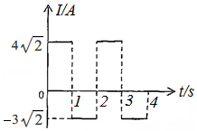

A．7 $\sqrt{2}$ A B．5 $\sqrt{2}$ A C．7A D．5A

【分析】根据有效值的定义求解．取一个周期时间，将交流与直流分别通过相同的电阻，若产生的热量相同，直流的电流值，即为此交流的有效值．

【解答】解：将交流与直流通过阻值都为R的电阻，

设直流电流为I，则根据有效值的定义有：

（4）2R•1+（3）2R•1＝I2R•2

解得：I＝5A，故ABC错误，D正确。

故选：D。

【点评】本题考查交流电有效值的计算，对于非正弦式电流可根据有效值的定义求解有效值．常见题型，要熟练掌握．

18．（郫都区期中）通过一阻值R＝100Ω的电阻的交变电流如图所示，其周期为1s。电阻两端电压的有效值为（　　）

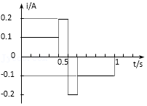

A．12V B．4 $\sqrt{10}$ V C．15V D．8 $\sqrt{5}$ V

【分析】由图象可知交变电流的周期，

一个周期内分为两段，每一段均为恒定电流，

根据焦耳定律即可得一个周期内交变电流产生的热量。

【解答】解：由有效值的定义可得： $I_{1}^{2}Rt_{1}+I_{2}^{2}Rt_{2}=\frac{U^{2}}{R}T$，

代入数据得： $(0.1)^{2}R×0.8+(0.2)^{2}×R×0.2=\frac{U^{2}}{R}×1$，

解得： $U=4\sqrt{10}V$，故B正确，ACD错误。

故选：B。

【点评】根据交变电流有效值的定义，计算有关交变电流的有效值，注意若是正弦式交流电，则最大值与有效值为 $\sqrt{2}$ 倍的关系。

19．（金华模拟）如图所示，电动牙刷充电时将牙刷插入充电座内，充电座中的线圈接入220V交流电，牙刷内的线圈两端获得4.5V的电压，再通过控制电路对牙刷内部的直流充电电池充电，电池的电动势为2.4V，内阻为0.1Ω，容量为800mA•h，10小时即可充满。充满电后用户平均每天使用4分钟，可以连续使用60天。关于此电动牙刷的说法正确的是（　　）

菁优网：http://www.jyeoo.com

A．充电座和牙刷内线圈的匝数比为110：9

B．充电时，直流充电电池中的平均电流是800mA

C．使用时电池的平均输出功率为0.48W

D．电池最多能提供的电能为6912J

【分析】原副线圈的电压之比等于匝数之比；充电电流I $=\frac{q}{t}$；若不考虑电池的内阻，则电池输出的电能最大，为W＝EIt；平均输出功率P $=\frac{W}{t}$；

【解答】解：A、原副线圈的电压之比等于匝数之比，原线圈的电压为220V，副线圈两端的电压为4.5V，故匝数之比为220：4.5＝440：9，故A错误；

B、充电时，电池的容量为q＝800mAh，10小时即可充满，根据q＝It得，充电电流I $=\frac{q}{t}=\frac{800mAh}{10h}=$ 80mA，故B错误；

CD、若不考虑电池的内阻，则电池输出的电能最大，为W＝EIt＝2.4×0.08×10×3600J＝6912J，此时使用时电池的平均输出功率P $=\frac{W}{t}=\frac{6912}{60×4×60}$ W＝0.48W，实际电池有内阻，故实际的平均输出功率小于0.48W，故C错误，D正确；

故选：D。

【点评】本题考查了原副线圈的电压与匝数的关系，知道容量为800mAh指的电荷量，根据I $=\frac{q}{t}$ 求电流，电能的公式为W＝EIt，同时注意在求输出的电能时要考虑内阻消耗的电能。

**二．多选题（共9小题）**

20．（福建期中）下列图象描述的电流属于交变电流的是（　　）

A．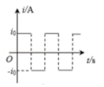 B．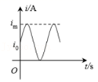

C．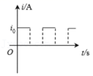 D．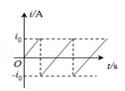

【分析】电流方向随时间变化的电流叫作交变电流。

【解答】解：AD、电流方向都随时间发生变化，故AD图象描述的电流属于交变电流，故AD正确；

BD、电流的方向始终不变，故不是交变电流，故BD错误；

故选：AD。

【点评】解决本题的关键是知道交变电流的定义及特点，注意与直流电相区别开来。

21．（江州区校级期中）图甲是小型交流发电机的示意图，两磁极N、S间的磁场可视为水平方向的匀强磁场，A为交流电流表，线圈绕垂直于磁场的水平轴OO′沿逆时针方向匀速转动，从图示位置开始计时，产生的交变电流随时间变化的图像如图乙所示，以下判断正确的是（　　）

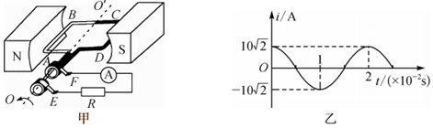

A．0.01s时穿过线圈的磁通量为零

B．交流电的频率是100Hz

C．0.01s时穿过线圈的磁通量变化率最大

D．0.02s时线框平面与中性面重合

【分析】感应电动势最大，则穿过线圈的磁通量变化率最大，穿过线圈的磁通量为零，此时线圈平面与中性面垂直，据此判断ACD；

根据周期与频率的关系再结合乙图可求出交流电的频率。

【解答】解：AC、0.01s时线圈产生的感应电流最大，则感应电动势最大，则穿过线圈的磁通量变化率最大，说明线圈平面与中性面垂直，穿过线圈的磁通量为零，故AC正确；

B、由题图乙可知，交变电流的周期T＝0.02s，则频率f $=\frac{1}{T}=\frac{1}{0.02}$ Hz＝50Hz，故B错误；

D、0.02s时线圈产生的感应电流最大，则感应电动势最大，则穿过线圈的磁通量变化率最大，说明线圈平面与中性面垂直，故D错误；

故选：AC。

【点评】本题考查了正弦式电流的图象。在解决有关交变电流的图象问题时，应先把交变电流的图象与线圈的转动位置对应起来，再根据特殊位置求特征解。

22．（海淀区校级期中）图中的电流i 随时间t变化的图象中，表示交流电的是（　　）

A．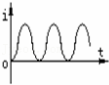 B．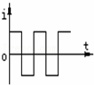

C．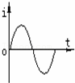 D．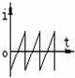

【分析】直流电是指电流的方向不发生变化的电流，其大小可以变化，交流电是指电流的方向发生变化的电流，但是它的电流的大小可以不变．

【解答】解：交流电是指电流的方向发生变化的电流，电流的大小是否变化对其没有影响，电流的方向变化的是BCD，故BCD是交流电，A是直流电。

故选：BCD。

【点评】交流电的最大的特点是电流方向在不断的变化，对于其大小是否变化没有要求．

23．（邯郸期中）下列图象中属于交变电流的是（　　）

A．菁优网：http://www.jyeoo.com B．菁优网：http://www.jyeoo.com C．菁优网：http://www.jyeoo.com D．菁优网：http://www.jyeoo.com

【分析】电流大小和方向都随时间呈周期性变化的电流叫做交变电流．

【解答】解：A、C、电流大小和方向都随时间呈周期性变化，故AC正确；

B、D、电流的方向始终为正，没变化，故不是交变电流，故BD错误；

故选：AC。

【点评】解决本题的关键是知道交变电流的定义及特点，注意与直流电相区别开来．

24．（海原县校级期末）关于中性面，以下说法正确的是（　　）

A．中性面就是穿过线圈的磁通量为零的面

B．中性面就是线圈中磁通量变化率为零的面

C．中性面就是线圈内感应电动势为零的面

D．中性面就是线圈内感应电动势最大的面

【分析】中性面位置，磁感线与线圈平面垂直，磁通量最大，磁通量变化率为零，感应电动势为零。

【解答】解：AB、中性面是指磁感线与线圈平面垂直时位置，此时穿过线圈的磁通量最大，但磁通量的变化率为零，故A错误，B正确；

CD、线圈在转动中经过中性面位置时，磁通量的变化率为零，由法拉第电磁感应定律可知，感应电动势为零，故C正确，D错误。

故选：BC。

【点评】本题考查中性面特点：线圈平面每经过中性面一次，感应电流与感应电动势方向均改变一次，转动一周，感应电流方向改变两次，并且中性面位置，磁感线与线圈平面垂直，磁通量最大，磁通量变化率为零，感应电动势为零，要牢记这一特点。

25．（浙江期末）在匀强磁场中，一矩形金属线框绕与磁感线垂直的转动轴匀速转动，如图甲所示。产生的交变电动势随时间变化的规律如图乙所示。下列说法正确的是（　　）

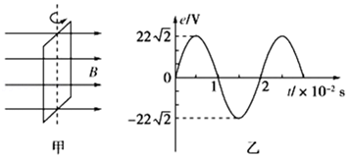

A．t＝0.01s时穿过线框的磁通量最大

B．该交变电动势的有效值为11 $\sqrt{2}$ V

C．该交变电动势的瞬时值表达式e＝22 $\sqrt{2}$ sin100πtV

D．线框中的电流方向每秒钟改变100次

【分析】根据图图象得到电动势的最大值和周期，求出感应电动势的有效值及瞬时值的表达式，在一个周期内电流的方向改变两次，故可求得每秒钟线框中的电流方向改变次数。

【解答】解：A、由图象知：t＝0.01s时，感应电动势为零，则穿过线框的磁通量最大，故A正确；

B、由图可知，该交变电动势的最大值为Em，则有效值为 $E=\frac{E_{m}}{\sqrt{2}}=\frac{22\sqrt{2}}{\sqrt{2}}V=22V$，故B错误；

C、由图可知交流电的周期T＝0.02s，故线圈转动的角速度 $ω=\frac{2π}{T}=\frac{2π}{0.02}rad/s=100πrad/s$，线圈从中性面开始计时，则故该交变电动势的瞬时值表达式为e＝22 $\sqrt{2}$ sin100πtV，故C正确；

D、在一个周期内电流的方向改变两次，故线框中的电流方向每秒钟改变n $=\frac{1}{T}×2=\frac{1}{0.02}×2次=$ 100次，故D正确

故选：ACD。

【点评】本题考查了对交流电图象的认识，根据图象得到电动势的最大值和周期，进而求出交变电动势的瞬时值表达式，并掌握有效值与最大值的关系。

26．（海口模拟）如图甲所示，一理想变压器原、副线圈匝数之比为5：1，其原线圈接入如图乙所示的正弦交流电，副线圈与负载电阻相连。若交流电压表和交流电流表都是理想电表，则下列说法中正确的是（　　）

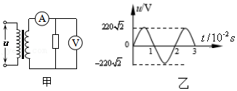

A．原线圈输入的正弦交变电流的频率是100Hz

B．变压器输入电压的最大值是220V

C．电压表的示数是44V

D．若电流表的示数为0.50A，则变压器的输入功率是22W

【分析】由图乙可知交流电的周期T＝0.02s，可由周期求出频率的值；

由图乙可知交流电压最大值Um＝220 $\sqrt{2}$ V，求出有效值，根据由变压器原理可得变压器副线圈的电压；

根据P＝UI求出输出功率，根据输入功率等于输出功率即可求出输入功率，

【解答】解：A、由图乙可知，原线圈输入的正弦交变电流的周期T＝0.02s，则频率是f $=\frac{1}{T}=$ 50Hz，故A错误；

B、由图乙可知，变压器输入电压的最大值Um＝220 $\sqrt{2}$ V，故B错误；

C、变压器输入电压的有效值U1220V，根据，电压表的示数U2 U144V。故C正确；

D、若电流表示数I2＝0.50A时，变压器的输出功率为P2＝I2U2＝0.5A×44V＝22W，根据理想变压器输出功率等于输入功率，可知变压器的输入功率是P1＝P2＝22W，故D正确。

故选：CD。

【点评】根据图象准确找出已知量，是对学生认图的基本要求，准确掌握理想变压器的特点及电压比与匝数比的关系，是解决本题的关键。

27．（江油市校级期中）下面关于交变电流的说法中正确的是（　　）

A．交流电器设备上所标的电压和电流值是交流的最大值

B．用交流电流表和电压表测定的读数值是交流的瞬时值

C．给定的交流数值，在没有特别说明的情况下都是指有效值

D．跟交流有相同的热效应的直流的数值等于交流的有效值

【分析】一般不加说明，给定的交流数值都是指有效值，交流电器设备上所标的电压和电流是交流的有效值，根据电流的热效应可以求出电流的有效值，用交流电流表和电压表测定的读数是交流的有效值．

【解答】解：A、交流电器设备上所标的电压和电流是交流的有效值，故A错误；

B、用交流电流表和电压表测定的读数是交流的有效值，故B错误；

C、给定的交流数值，在没有特别说明的情况下都是指有效值，故C正确；

D、根据电流的热效应可以求出交流电的有效值，即跟交流有相同的热效应的直流的数值是交流的有效值，故D正确；

故选：CD。

【点评】解答本题要注意有效值、最大值及瞬时值的区别与联系，知道交流电表测量的都是有效值，铭牌上标的也是有效值，而耐压值时最大值．

28．（重庆模拟）经测量，某居民家中交流电压u与时间t的关系为u＝230 $\sqrt{2}$ sin（100πt）V，该居民家中正在使用阻值为100Ω的纯电阻用电器，下列说法正确的是（　　）

A．流过该用电器的电流方向每秒改变100次

B．流过该用电器的电流方向每秒改变50次

C．该用电器两端的最大电压为230 $\sqrt{2}$ V

D．该用电器两端的最大电压为230V

【分析】根据交流电压表达式，得出最大电压和频率，分析电流方向改变次数。

【解答】解：AB、由题知，交流电的频率为50Hz，周期为0.02s，一个周期内，流过该用电器的电流方向改变两次，流过该用电器的电流方向每秒改变100次，故A正确，B错误；

CD、根据表达式可知，该用电器两端的最大电压为230 $\sqrt{2}$ V，故C正确，D错误。

故选：AC。

【点评】本题考查交流电相关内容，比较简单，学习时注重课本，强化记忆。

**三．填空题（共9小题）**

29．（阳泉期末）我们的家庭用电是　交流　电（填“交流”或“直流”）。

【分析】由家庭用电进行分析

【解答】解：根据对交流电的认识，发电厂发出的，通过导线送到各家各户的是220V的交流电，故我们的家庭用电是交流电；

故答案为：交流。

【点评】本题主要考查了家庭用电，解题关键在于熟记家庭用电是220V的交流电。

30．（宜秀区校级月考）线圈每通过中性面一次，电流方向改变一次。　A　（对的填A，错的填B）

【分析】线圈每通过中性面一次，电流方向改变一次。

【解答】解：线圈每通过中性面一次，电流方向改变一次，故正确，故填A

故选：A

【点评】本题考查正弦式电流产生原理的理解能力，抓住两个特殊位置的特点，明确线圈每通过中性面一次，电流方向改变一次。

31．（武陵区校级期末）中国大陆家用交流电的有效值是　220　伏特，1s里电流方向变化　100　次。

【分析】解答本题应明确：我国照明用电为有效值为220V，频率为50Hz的交流电。

【解答】解：我们交流电的有效值为220V，交流电的频率为50Hz，即周期T $=\frac{1}{50}$ s＝0.02s，一个周期内交流电的方向改变两次，故1s内改变2×50＝100次；

故答案为：220，100。

【点评】本题考查我们照明用电的性质，要注意明确电压、周期及频率的性质。

32．（新疆学业考试）我国生活中家庭用电是　交流　电（选填“直流”或“交流”），其频率是　50　Hz。

【分析】明确我国家庭用电采用50Hz的交流电源即可正确解答。

【解答】解：我国所用的生活用电为频率为50Hz的交流电；

故答案为：交流，50。

【点评】本题考查对交流电的掌握，知道我们在家庭中所用电均为交流电。

33．（凉州区校级期末）如图所示，单匝矩形闭合导线框abcd全部处于磁感应强度为B的水平匀强磁场中，线框面积为S，电阻为R．线框绕与cd边重合的竖直固定转轴以角速度ω匀速转动，线框中感应电流的峰值Im＝　　，感应电流的有效值I＝ $\frac{\sqrt{2}BSω}{2R}$　　。

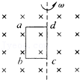

【分析】根据峰值表达式求出感应电动势的最大值，结合欧姆定律求出电流的最大值，从而得出电流的有效值．

【解答】解：线框产生的感应电动势的峰值Em＝BSω，

根据欧姆定律知，电流的峰值 $I_{m}=\frac{E_{m}}{R}=\frac{BSω}{R}$．

则感应电流的有效值I $=\frac{I_{m}}{\sqrt{2}}=\frac{\sqrt{2}BSω}{2R}$．

故答案为： $\frac{BSω}{R}$， $\frac{\sqrt{2}BSω}{2R}$．

【点评】解决本题的关键知道峰值的表达式，知道有效值和峰值的关系，基础题．

34．（北碚区校级期末）如图是一个正弦式交变电流的波形图．该交流电流的峰值是　10　A，有效值是 $5\sqrt{2}$　　A，周期是　0.1　s，1秒钟电流方向改变　10　次。

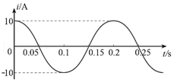

【分析】根据图象可以知道交流电的最大值和交流电的周期，根据最大值和有效值的关系即可求得交流电的有效值和频率．

【解答】解：由图可知该交变电流的峰值Im＝10A，电流的有效值I $=\frac{I_{m}}{\sqrt{2}}=\frac{10}{\sqrt{2}}A=5\sqrt{2}A$

周期为T＝0.2s，频率f $=\frac{1}{T}=\frac{1}{0.2}Hz=5Hz$，

交流电一个周期内电流方向改变两次，则在1s的时间内电流方向改变次数为n $=\frac{1}{T}×2=\frac{1}{0.2}×2次=10次$，

故答案为：10； $5\sqrt{2}$；0.2；10

【点评】本题考查的是学生读图的能力，根据图象读出交流电的最大值和周期，再逐项计算即可．

35．（宜秀区校级月考）交流电压表的读数指的是交流电的有效值。　A　（对的填A，错的填B）

【分析】电压表显示的是电压的有效值。

【解答】解：交流电压表测量的是交流电的有效值，

故选：A

【点评】本题主要考查了交流电的有效值，明确电表的测量值为交流电的有效值即可。

36．（二道江区校级期中）如图所示是一交变电流的i﹣t图象，则该交变电流的有效值为 $\frac{2\sqrt{30}}{3}$　　A．

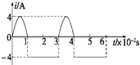

【分析】根据有效值的定义求解．取一个周期时间，将交流与直流分别通过相同的电阻，若产生的热量相同，直流的电流值，即为此交流的有效值

【解答】解：设交流电电流的有效值为I，周期为T，电阻为R．

则：I2RTR42R

解得：I

故答案为： $\frac{2\sqrt{30}}{3}$．

【点评】求交流电的有效值，往往根据电流的热效应，由有效值的定义求解．

37．（金台区期末）如图所示的交变电流的有效值I＝　10　A（其中每个周期的后半周期的图象为半个周期的正弦曲线）。若将此电流接在阻值R＝50Ω的电热丝两端，1s内产生的热量为　5000　J。

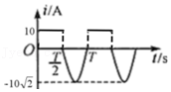

【分析】先求出0 $−\frac{T}{2}$、 $\frac{T}{2}−$ T，电流的有效值，然后利用电流有效值的概念列方程求解，根据焦耳定律求得产生的热量。

【解答】解：如图，0 $−\frac{T}{2}$ 内电流的有效值为：I1＝10V；

T内电流的有效值为：I2。

根据电流有效值的定义，有：I2RT

代入数据解得电流的有效值为：I＝10A

1s内产生的热量Q＝I2Rt＝102×50×1J＝5000J

故答案为：10； 5000

【点评】本题考查了交流的峰值、有效值以及它们的关系。知道有效值是通过热效应等效来定义的是本题的关键。

**四．实验题（共1小题）**

38．（沁县校级期中）如图所示，匀强磁场B＝0.05T，矩形线圈的匝数N＝100，边长Lab＝0.20m，Lbc＝0.10m，以300r/min的转速匀速转动，线圈总电阻为2Ω，线圈外接电阻为8Ω．从通过中性面时开始计时，

（1）交变电动势的瞬时值表达式为　e＝πsin10πt　V；

（2）交变电压表的示数为 $\frac{2\sqrt{2}π}{5}$　　V；

（3）线圈由图示位置转过 $\frac{π}{2}$ 的过程中，电阻R上产生的热量为 $\frac{π^{2}}{500}$　　J

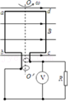

【分析】（1）利用转速可以求出角速度：ω＝2πn，再求出感应电动势的最大值：Em＝NBSω，从而求出交变电动势的瞬时值表达式；

（2）交变电压表的示数为有效值，根据欧姆定律可以求出交变电压表读数；

（3）根据闭合电路欧姆定律求出电流，再根据Q＝I2Rt，可以求出线圈由图示位置转过 $\frac{π}{2}$ 的过程中，电阻R上产生的热量。

【解答】解：（1）线圈的角速度：ω＝2πn＝2π300/60rad/s＝10πrad/s

感应电动势的最大值：Em＝NBSω＝100×0.05×（0.2×0.1）×10π＝π（V），

故线圈中感应电动势的瞬时值表达式为：e＝Emsinωt＝πsin10πt（V）

（2）电压表测量电阻R两端的电压，根据欧姆定律， $U=\frac{E_{m}R}{\sqrt{2}(R+r)}=\frac{π×8}{\sqrt{2}(2+8)}=\frac{2\sqrt{2}π}{5}V$

（3）周期T $=\frac{2π}{ω}=$ 0.2s，转过 $\frac{π}{2}$ 所用时间为 $\frac{T}{4}$，

根据法拉第电磁感应定律，线圈由图示位置转过 $\frac{π}{2}$ 的过程中，

R产生的热量为： $Q=I^{2}Rt={[\frac{E_{m}}{\sqrt{2}(R+r)}]}^{2}×R×\frac{T}{4}$ 代入数据解得： $Q=\frac{π^{2}}{500}J$

故答案为：e＝πsin10πt； $\frac{2\sqrt{2}π}{5}$； $\frac{π^{2}}{500}$。

【点评】本题考查了交流的峰值、有效值以及它们的关系、电功的计算等知识点。对于物理学中的基本概念和规律要深入理解，理解其实质，不能只是停留在表面上，同时要通过练习加强理解。

**五．计算题（共7小题）**

39．有一个电热器，工作时的电阻为50Ω，接在电压为u＝Umsinωt的交流电源上，其中Um＝311V，ω＝100πs﹣1．该电热器消耗的功率是多大？

【分析】根据峰值与有效值的关系求出电热器两端电压的有效值，结合P $=\frac{U^{2}}{R}$ 求出电热器消耗的功率．

【解答】解：电热器两端电压的有效值为：U $=\frac{U_{m}}{\sqrt{2}}=\frac{311}{\sqrt{2}}$ V＝220V，

则电热器消耗的功率为：P $=\frac{U^{2}}{R}=\frac{220^{2}}{50}$ W＝968W．

答：电热器消耗的功率是968W．

【点评】解决本题的关键知道正弦式交流电峰值和有效值的关系，掌握功率的求法，知道对于纯电阻电路，P＝UI＝I2R．

40．（福州期中）如图所示，匀强磁场的磁感应强度为B，正方形线圈边长为L、匝数为N、电阻为r，线圈固定不动，磁场绕着线圈的中心轴OO′匀速转动，其角速度为ω。外电路电阻为R，电压表为理想电表。t＝0时，线圈平面与磁感线平行，求：

（1）t＝0时通过线圈感应电流的方向；

（2）电压表的读数；

（3）从图示位置转过90°的过程中流过电阻R的电荷量。

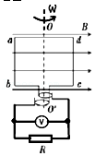

【分析】（1）根据右手定则求得线圈内感应电流的方向；

（2）根据Em＝NBSω求得最大值，即可求得有效值，电路中电压表示数显示交流的有效值，由欧姆定律求出R电压的有效值；

（3）根据q＝N $\frac{△Φ}{R+r}$ 求解电量。

【解答】解：（1）根据右手定则可知在t＝0时刻，cd边产生的感应电流方向由c到d，故感应电流方向沿abcda方向

（2）感应电动势的最大值

$E_{m}=NBL^{2}ω$

电源电动势的有效值 $E=\frac{E_{m}}{\sqrt{2}}$

电压表的示数 $U=\frac{R}{R+r}E$

$U=\frac{NBL^{2}Rω}{\sqrt{2}(R+r)}$

（3）从t＝0起转过90°过程中，△t内流过R的电荷量：

q＝I△t

$I=\frac{E}{R+r}$

$E=N\frac{△φ}{△t}=N\frac{BL^{2}}{△t}$

$联立可得q=\frac{NBL^{2}}{R+r}$

答：（1）t＝0时通过线圈感应电流的方向沿abcda方向；

（2）电压表的读数为 $\frac{NBL^{2}Rω}{\sqrt{2}(R+r)}$；

（3）从图示位置转过90°的过程中流过电阻R的电荷量为 $\frac{NBL^{2}}{R+r}$。

【点评】本题关键是要区分交流电的有效值、瞬时值、平均值和最大值的区别，知道电流表和电压表读数是有效值，计算热量用有效值，计算电量用平均值．

41．（秀屿区校级月考）如图所示，一小型发电机内有n＝100匝矩形线圈，线圈面积S＝0.10m2，线圈电阻可忽略不计。在外力作用下矩形线圈在B＝0.10T匀强磁场中，以恒定的角速度ω＝100πrad/s绕垂直于磁场方向的固定轴OO′匀速转动，发电机线圈两端与R＝100Ω的电阻构成闭合回路。求线圈转动时产生感应电动势的最大值。

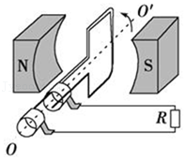

【分析】根据公式Em＝NBSω求线圈转动时产生感应电动势的最大值。

【解答】解：根据线圈转动时产生感应电动势的最大值：Em＝NBSω＝100×0.10×0.10×100π V＝100π V≈314V。

答：线圈转动时产生感应电动势的最大值为314V。

【点评】本题考查了交流发电机及其产生正弦式电流的原理。熟练掌握公式Em＝NBSω的应用是解决本题的关键。

42．（沙坪坝区校级月考）图甲为一台小型交流发电机构造示意图，线圈逆时针转动，产生的电动势随时间变化的正弦规律图象如图乙所示。发电机线圈匝数为300匝、内阻为1Ω，外接灯泡的电阻恒为9Ω，求：

（1）发电机1s内输出的电能；

（2）在1×10﹣2s时刻，穿过线圈的磁通量。

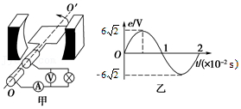

【分析】（1）根据图乙判断出交流电的最大值和周期，求得有效值，根据闭合电路的欧姆定律和焦耳定律求得发电机的输出电能；

（2）判断出1×10﹣2s时刻线圈的位置，根据Em＝nBSω求得穿过线圈的磁通量。

【解答】解：（1）由图乙可知， $E_{m}=6\sqrt{2}V$，则有效值： $E=\frac{E_{m}}{\sqrt{2}}=\frac{6\sqrt{2}}{\sqrt{2}}V=6V$

由闭合电路欧姆定律得，发电机的输出电压 $U=\frac{E}{R+r}$

发电机1s内输出的电能， $Q=\frac{U^{2}}{R}t$

联立解得Q＝3.24J

（2）1×10﹣2 s时刻，产生的感应电动势为零，此时线圈位于中性面位置，穿过线圈的磁通量最大；

由图乙可知，交流电的周期T＝2×10﹣2s，又 $T=\frac{2π}{ω}$，Em＝nBSω

最大磁通量φm＝BS

代入数据解得： $φ_{m}=\frac{\sqrt{2}}{5000π}$ Wb

答：（1）发电机1s内输出的电能为3.24J；

（2）在1×10﹣2s时刻，穿过线圈的磁通量为 $\frac{\sqrt{2}}{5000π}$ Wb

【点评】本题主要考查了交变电流，应用正弦式交变电流最大值和有效值间的关系及Em＝nBSω即可求得，明确计算电能时用交流电的有效值。

43．（西宁月考）设磁感应强度为0.01T，单匝线圈边长AB为20cm，宽AD为10cm，转速n为50r/s求线圈转动时感应电动势的最大值？

【分析】明确发电机的基本模型，知道最大值Em＝NBsω；根据转速求得角速度，再由最大值公式可求得最大值。

【解答】解：转速n＝50r/s，则角速度为：

ω＝2πn＝100π；

最大电动势为：

Em＝NBsω＝0.01×0.2×0.1×100π＝0.02π（V）；

答：线圈转动时感应电动势的最大值为0.02π。

【点评】本题考查电动势的最大值的计算，要注意不论线圈的形状如何，最大值公式均为Em＝NBsω。

44．（龙胜县校级月考）如图所示，匀强磁场B＝0.5T，矩形线圈的匝数N＝100匝，边长Lab＝0.2m，Lbc＝0.1m，以3000r/min的转速绕对称轴OO'匀速转动。在线圈平面通过中性面时开始计时，试求：

（1）感应电动势的瞬时值表达式。

（2）若线圈总电阻为2Ω，线圈外接电阻为8Ω，写出感应电流的瞬时值表达式。

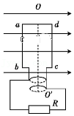

【分析】（1）先求出角速度ω，再根据Em＝NBSω求出感应电动势最大值，从而求出感应电动势的瞬时值表达式；

（2）根据Im求出电流最大值，然后可以求出感应电流的瞬时值表达式。

【解答】解：（1）根据题意有：f $=\frac{3000}{60}$ Hz＝50Hz，T $=\frac{2π}{T}=$ 0.02s， $ω=\frac{2π}{T}=$ 100π rad/s

感应电动势最大值问：Em＝NLabLbcBω＝100×0.2×0.1×0.5×100πV＝100πV

感应电动势的瞬时表达式为：e＝100πsin100πt（V）

（2）电流的最大值为：ImA＝10πA

感应电流的瞬时值表达式为：i＝10πsin100πt（V）。

答：（1）感应电动势的瞬时值表达式为e＝100πsin100πt（V）。

（2）感应电流的瞬时值表达式为i＝10πsin100πt（V）。

【点评】该题考查了有关交流电描述的基础知识，要根据交流电图象正确求解最大值、有效值、周期、频率、角速度等物理量，同时正确书写交流电的表达式。

45．（鼓楼区校级期中）如图所示，线圈abcd的面积是0.05m2，共100匝，线圈的总电阻r＝1Ω，外接电阻R＝9Ω，匀强磁场的磁感应强度B $=\frac{1}{π}$ T.当线圈以300r/min的转速匀速旋转时，问：

（1）若从线圈处于中性面开始计时，写出线圈中感应电动势的瞬时值表达式；

（2）线圈转过 $\frac{1}{60}$ s时电动势的瞬时值多大？

（3）电路中，电压表和电流表的示数各是多少？（第3小题答案请保留3位有效数字）

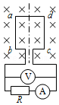

【分析】（1）从线圈处于中性面开始计时，线圈中感应电动势的瞬时值表达式e＝Emsinωt，由Em＝NBSω求出Em．

（2）将t $=\frac{1}{60}$ s代入e＝Emsinωt求解．

（3）交流电压表和电流表测量的是有效值，根据欧姆定律和有效值与最大值的关系求解。

【解答】解：（1）角速度为：ω＝2πn＝2π $×\frac{300}{60}$ rad/s＝10πrad/s

产生的最大最大感应电动势为：Em＝NBSω＝100 $×\frac{1}{π}×$ 0.05×10πV＝50V

从中性面开始计时瞬时表达式为：e＝Emsinωt＝50sin10πt（V）

（2）线圈转过 $\frac{1}{60}$ s时电动势的瞬时值为：e1＝Emsinωt1＝50sin10π $×\frac{1}{60}$ V＝25 V

（3）电动势有效值为：E $=\frac{E_{m}}{\sqrt{2}}=\frac{50}{\sqrt{2}}$ V＝25 $\sqrt{2}$ V

电流表示数为：I $=\frac{E}{r+R}=\frac{25\sqrt{2}}{9+1}$ A＝2.5 $\sqrt{2}$ A＝3.54A；

电压表示数为U＝IR＝2.5 $\sqrt{2}×$ 9V＝22.5 $\sqrt{2}$ V＝31.8V

答：（1）若从线圈处于中性面开始计时，写出线圈中感应电动势的瞬时值表达式为e＝50sin10πt（V）；

（2）线圈转过 $\frac{1}{60}$ s时电动势的瞬时值为25V；

（3）电路中，电压表和电流表的示数为31.8V和3.54A。

【点评】本题考查对交流发电机原理的理解能力；对于交流电表，显示的是交流电的有效值．瞬时值表达式要注意计时起点，不同的计时起点表达式的初相位不同。